## Instruktion för rastervison pythonskript i Docker

Starta cmd (med Docker running).

Skriv…

Cd C:\Users\tobbe\RV2

**Definiera miljövariabler**

C:\Users\tobbe\RV2>*set RV_CODE_DIR=`pwd`/code*

C:\Users\tobbe\RV2>*set RV_OUT_DIR=`pwd`/output*

C:\Users\tobbe\RV2>*set RV_DATA_INPUT_DIR=`pwd`/data_input*

**Skapa mappar**

C:\Users\tobbe\RV2>*mkdir RV_CODE_DIR*

C:\Users\tobbe\RV2>*mkdir RV_OUT_DIR*

C:\Users\tobbe\RV2>*mkdir RV_DATA_INPUT_DIR*

Lägg filen x.py i ”C:\Users\tobbe\RV2\RV_CODE_DIR”.

**Kopiera och klistra in nedanstående kommando** (byt ut tobbe mot din egen användare)

docker run --ipc=host --rm -it --name devtest –mount type=bind,source="C:/Users/tobbe/RV2/RV_CODE_DIR",target=/opt/src/code --mount type=bind,source="C:/Users/tobbe/RV2/RV_OUT_DIR",target=/opt/data/output --mount type=bind,source="C:/Users/tobbe/RV2/RV_DATA_INPUT_DIR",target=/opt/data/data_input quay.io/azavea/raster-vision:pytorch-latest /bin/bash

**Kör koden**

rastervision run local code/x.py

**Filstruktur**

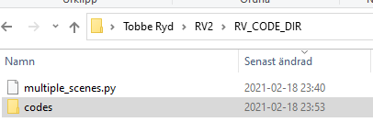

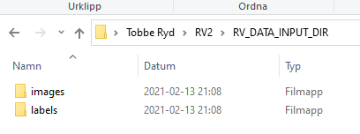

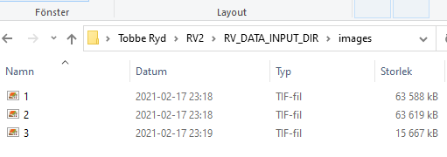

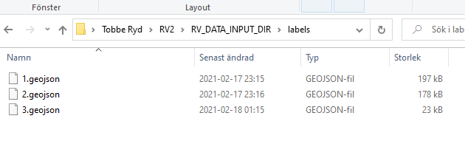

**Data i wgs84 format**